Tatiana Onderčová, 3.A Gymnázium Jána Adama Raymana, Mudroňová 20, Prešov

Laboratórne cvičenie č.2
Dátum: 26.11.2018
Názov: Meranie ohniskovej vzdialenosti spojky
Úloha č. 1: Meranie ohniskovej vzdialenosti spojky priamou metódou

Úloha č. 2: Meranie ohniskovej vzdialenosti spojky Besselovou metódou

Pomôcky: zdroj svetla, zobrazovací predmet, dve spojné šošovky, dĺžkové meradlo, tienidlo, držiaky

Teoretická časť:

- Úloha č.1:

zo zobrazovacej rovnice $\frac{ 1}{a}+\frac{1}{a`}=\frac{1}{f}$ ( Súčet prevrátených hodnôt predmetovej a obrazovej

vzdialenosti sa rovná prevrátenej hodnote ohniskovej vzdialenosti)

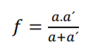
vyplýva

a= predmetová vzdialenosť
a´= obrazová vzdialenosť
f= ohnisková vzdialenosť

- Úloha č.2:
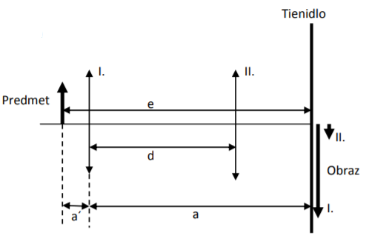

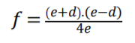
a+a´= e
$a=\frac{e-d}{2}$ $a´=\frac{e+d}{2}$
a´-a=d

Postup: Úloha č.1: 1) Nastavíme vzdialenosť a predmetu od spojky.
2) Posúvaním tienidla nájdeme ostrý obraz predmetu, odmeriame príslušnú obrazovú vzdialenosť a´.
3) Meranie opakujeme 5x , údaje zapíšeme do tabuľky , určíme ohniskovú vzdialenosť.
Úloha č.2: 1) Nastavíme vzdialenosť e predmetu od tienidla.
2) Posúvaním spojky nájdeme polohu I., pri ktorej je obraz ostrý zväčšený a polohu II., pri ktorej je obraz ostrý zmenšený, určíme vzdialenosť d.
3) Meranie opakujeme 5x pre obidve spojky, údaje zapíšeme do tabuľky, určíme ohniskovú vzdialenosť
Tabuľky:
- Úloha č.1
1.spojka
p.č. | a | a´ | f₁
1. | 10,0 | 9,3 | 4,82
2. | 13,8 | 7,9 | 5,02
3. | 17,0 | 7,0 | 4,96
4. | 6,6 | 16,7 | 4,73
5. | 9,8 | 10,7 | 5,12
priemer | - | - | 4,93

2.spojka
p.č. | a | a´ | f₂
1. | 17,3 | 23,5 | 9,96
2. | 13,5 | 35,8 | 9,80
3. | 21,0 | 19,7 | 10,16
4. | 24,0 | 17,5 | 10,12
5. | 29,5 | 15,7 | 10,25
priemer | - | - | 10,06

- Úloha č.2
1.spojka
p.č. | e | d | f₁
1. | 26,4 | 13,3 | 4,92
2. | 33,5 | 21,7 | 4,86
3. | 22,3 | 7,9 | 4,88
4. | 26,0 | 11,0 | 5,34
5. | 31,2 | 19,2 | 4,85
priemer | - | - | 4,97

2.spojka
p.č. | e | d | f₂
1. | 50,0 | 22,6 | 9,95
2. | 56,7 | 30,1 | 10,18
3. | 61,5 | 37,3 | 9,72
4. | 67,0 | 42,9 | 9,88
5. | 72,6 | 49,1 | 9,85
priemer | - | - | 9,92

Záver: Laboratórne cvičenie bolo zamerané na určovanie ohniskovej vzdialenosti dvoch spojných šošoviek. Pri meraní sme využívali 2 metódy. Prvá metóda sa nazývala priama metóda, pri ktorej sme zistili, že ich priemerné vzdialenosti sú: f₁=4,93cm cm; f₂=10,06 cm. Pri určovaní pomocou druhej metódy, teda besselovej metódy nám vyšli hodnoty: f₁=4,97 cm; f₂=9,92 cm. Nepresnosť nášho merania bola spôsobená pravdepodobne nedokonalosťou ľudských zmyslov a nedostatočným zatienením učebne.

